1. 安装VS2013，注意装在C盘上，不然运行时会有部分库找不到。
2. 安装qt-win-opensource-5.4-vs2013.exe，qt-vs-addin-opensource.exe。
3. 配置平台。

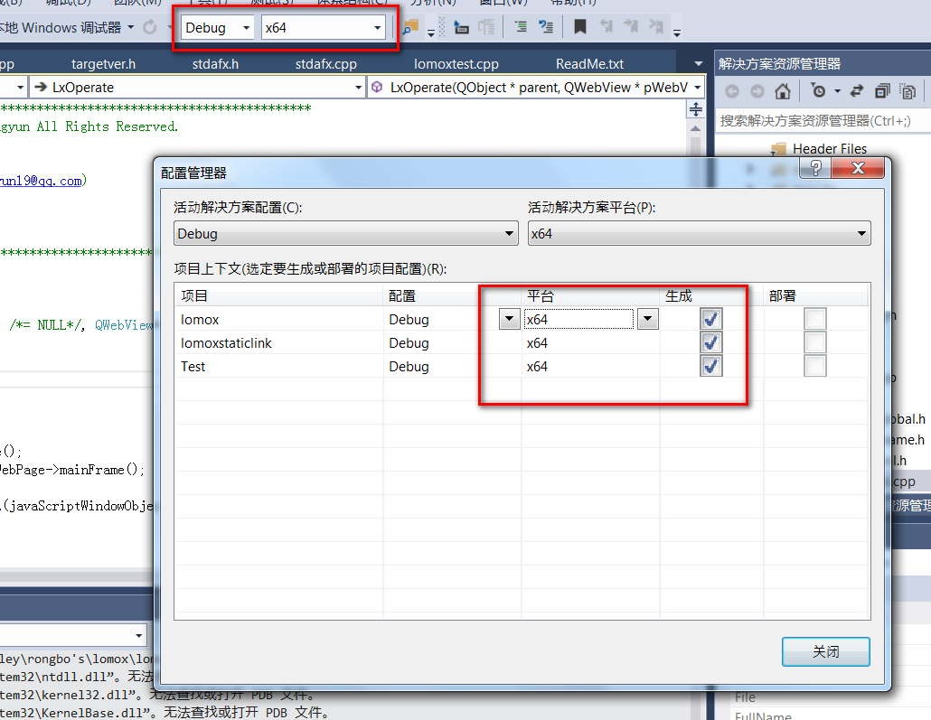

1. 配置Qt Options。

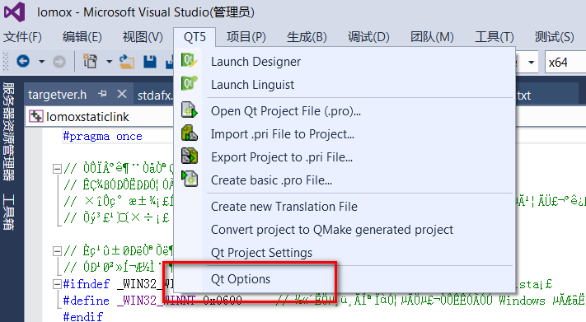

选择Qt Options，指向Qt的安装目录。

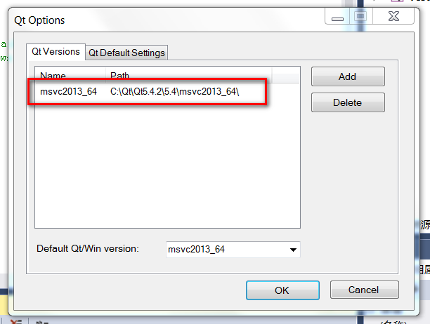

1. 导入lomox工程，导入lomox工程下的pro文件如下图所示。

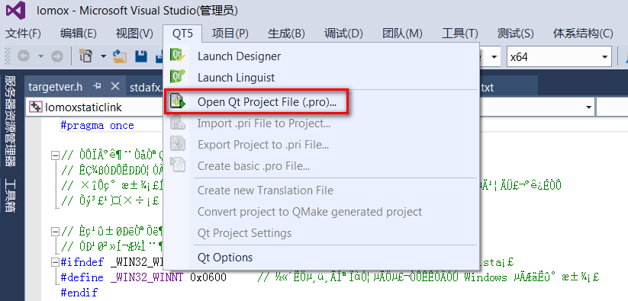

配置lomox project setting。

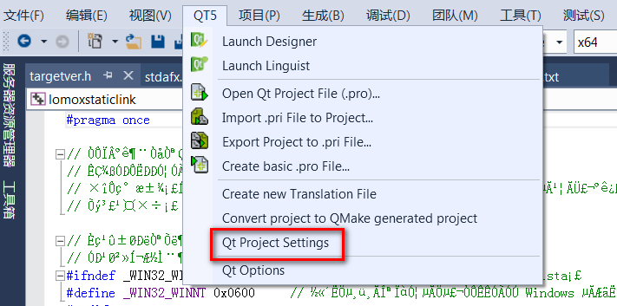

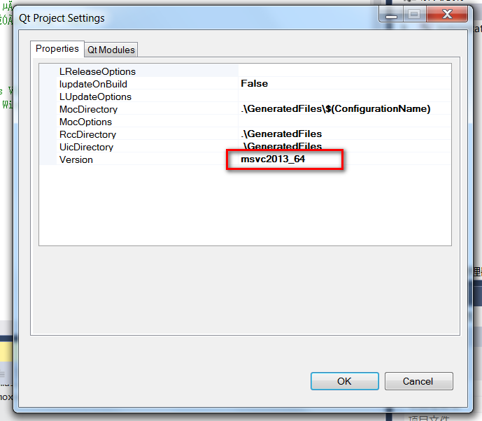

配置Qt Modules，选中需要的module。

